МЕТОДИЧЕСКАЯ РАЗРАБОТКА

Проект «Здоровье»
(организация спортивно – массовой работы в ОУ)

Введение
Здоровье школьников – важный показатель благополучия общества и государства. По мнению ученых, наше здоровье зависит на 20% от наследственности, на 20% от окружающей среды, на 10% от медицины и 50% от образа жизни. По данным Института возрастной физиологии около 90% детей имеют отклонения в физическом и психическом здоровье. Каковы же причины этих отклонений? Причин множество: это и чрезмерная интенсификация образовательного процесса, и низкий уровень культуры здоровья учащихся и их родителей и др. Но наиболее важным считаю недостаточный уровень физической активности учащихся, приводящий к гиподинамии и другим нарушениям здоровья.
Исходя из вышеперечисленных причин понятно, что учащимся необходима физическая активность и поэтому поставлена следующая цель для работы во внеурочное время: создание оптимальных условий для реализации комплексной системы по оздоровлению учащихся и формированию здорового образа жизни с помощью большого количества школьных спортивных мероприятий, направленных на сохранение и укрепление здоровья.

Цели проекта
Проект проводится с целью физического, нравственного и патриотического воспитания учащихся, воспитания чувства гражданственности и патриотизма, любви к родному городу.

Задачи проекта
- профилактика и предупреждение правонарушений, вредных привычек посредством пропаганды ЗОЖ, привлечения к активным занятиям физической культурой и спортом;
- развитие интереса к спорту, физической культуре;
- подготовка молодежи к службе в рядах Российской Армии;
- организация активного отдыха и занятости учащихся во внеурочное время; развитие дружбы между учащимися школы;
- смотр физической подготовленности учащихся и выявление сильнейших команд.
- развитие дружбы между учащимися школы

Порядок проведения проекта
Проект «Здоровье» проводится учебный год (с сентября по май) согласно календарю проведения соревнований по следующим видам: легкая атлетика, футбол, баскетбол, волейбол 7-11 классы (пионербол 3-6 классы), стритбол, многоборье, лыжные гонки, перестрелка, Олимпиада по физической культуре, лапта, конкурс рисунков на спортивную тематику.

Руководство проекта
1.Общее руководство, подготовка, судейство и непосредственное проведение спортивных мероприятий осуществляют учителя физической культуры.
2. Помощь в проведении, подготовке и судействе спортивных мероприятий возлагается на судей - учащихся старших классов, прошедших инструктаж.

Участники проекта
К участию в проекте «Здоровье» допускаются команды: 1-11 классов и учащиеся, не имеющие медицинских противопоказаний.
Успешность осуществления поставленной цели будет во многом зависеть и от включенности всего педагогического коллектива в процесс реализации данного проекта, а также осознанного понимания каждым учителем и классным руководителем значимости стоящих перед ним задач.

Порядок определения победителей
Итоговое место определяется по наибольшей сумме баллов по всем видам соревнований. В случае равенства очков у команд учитывается наибольшее количество занятых первых мест.
- В номинации «Самый спортивный класс» победители и призеры–классы определяются в 2 возрастных группах:
- Начальная школа (1 - 4 класс)
- Средняя и старшая школа (5 – 11 класс)
- В номинации «Самый спортивный учащийся школы» определяются в 4 группах:
- Юноши (средняя и старшая школа)
- Девушки (средняя и старшая школа)
- Мальчики (начальная школа)
- Девочки (начальная школа)
- В номинации «Самый лучший физорг школы» определяются в 2 группах:
  - Начальная школа (1 - 4 класс)
  - Средняя и старшая школа (5 – 11 класс)

Таблица баллов
Баллы начисляются согласно данной таблице (см. ниже). Отдельно баллы начисляются команде – классу и лично учащемуся. Все эти баллы заносятся учителем в таблицы Exell. Программа сама определит места в личном и командном зачете. На стр. 4 так выглядят таблицы командного и личного первенства на стенде (см. ниже).

Вид соревнований | 1 место | 2 место | 3 место | Просто участие
Республиканские соревнования | 20 баллов | 15 баллов | 10 баллов | 5 баллов
Районные соревнования | 10 баллов | 7 баллов | 5 балла | 2 балла
Школьные соревнования | 5 баллов | 3 балла | 2 балла | 1 балл
Лучшие игроки команд | 1 балл
Судейство школьных соревнований | 1 игра = 1 балл или = 1 час судейства соревнований
Судейство районных соревнований | 2 балла

Награждение
- Класс, занявший 1 место в проекте школьников «Здоровье» награждается переходящим КУБКОМ победителя. А классы, занявшие 2 и 3 места, награждаются грамотами.
- Самый спортивный учащийся школы награждается индивидуальным Кубком победителя, а учащиеся, занявшие 2 и 3 место - грамотами.
- Самый лучший физорг класса награждается грамотой.
Отдельно по каждому виду программы победители награждаются грамотами.

Занятия физической культурой и спортом является важным условием профилактики заболеваемости учащихся, оптимизацией их умственной и физической работоспособности, содействия их развитию в целом.

Таблица командного первенства

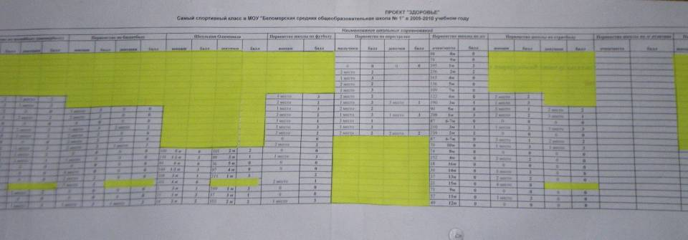

Таблица личного первенства

